Talleres de Otomí hñähñu
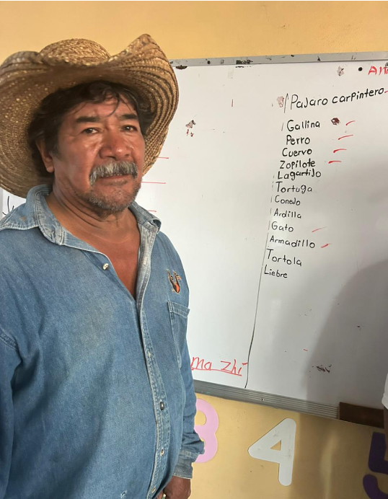
Los días 15 y 16 de junio se llevaron a cabo cursos de enseñanza de la lengua otomí en la comunidad de Bondojito, con la participación activa de alumnos de la propia localidad. Actualmente, dichos cursos se encuentran en pausa, en espera de obtener apoyo económico a través de los programas “Tu Experiencia Transforma” o “Semilleros de la Palabra”. Este respaldo permitirá otorgar un incentivo a los talleristas y garantizar la continuidad de las actividades formativas en las comunidades. Asistieron 10 alumnos.
